6 класс Готовим учебники к сдаче
Ребята, присылайте, пожалуйста фото, сделанные поближе, пишите аккуратнее! Читать и проверять некоторые работы тяжело!
Предмет, класс |  | Дата урока | Тема урока | Содержание урока | Д/з; контроль | Дата и форма предоставления д\з
Немецкий язык 6 кл. |  | 12.05 | Карнавальные костюмы. Одежда, которую носят герои книг. | На прошлом уроке вы прочитали в объявлении, что на карнавал нужно приходить в костюмах.  На стр. 128-132 рассмотрите предметы одежды.  С. 132 №12 записать слова в словарь.  Решить кроссворд, используя картинки в учебнике (фото под таблицей) Сделать на листке в клетку, чтобы не перечерчивать кроссворд. |  | фотоотчет в личном сообщении в ВК 13.05 или раньше
 |  | 13.05 | Дискуссия «Что мы любим читать». Чтение полилога. | С 133 №1 Прочитайте разговор о подготовке к карнавалу.  Под буквой b) – найдите любые 4 предложения в разговоре под а). Записать так: 5) и немецкое предложение и т.д.  С 135 №3 ответить на вопросы про себя: Что ты любишь читать, о чём? Можно написать и другие варианты ответов. |  | Фотоотчет в личном сообщении в ВК 14.05 или раньше
 |  | 14.05 | Работа над проектом «Карнавал» Подготовка к итоговой к/р | Используя картинки, слова учебника, нарисовать карнавальный костюм, сделать подписи предметов одежды.  Если не получится нарисовать, то прочитать №2 с.134 (разговор о книгах) и ответить на вопрос «Что любит читать Стеффи и Дирк?» (записать немецкое предложение с переводом)  Начинаем готовиться к итоговой к/р (повторяйте записи в тетради, правила учебника) |  | Фотоотчет в личном сообщении в ВК 19.05 или раньше
 | 19.05 |  | Обобщающее повторение. Подготовка к итоговому контролю знаний. | Повторите информацию о прошедшем времени глаголов - Perfekt (изучали в 1 части учебника, у вас должны быть записи в тетради, во 2 части - правило с. 109). Обязательно повторите спряжение вспомогательных глаголов haben и sein. Также посмотрите задание урока от 21.04 (табличка). Будет задание типа:  Sie ….. am Morgen den Tisch …..  а) haben gedeckt b) habt gedeckt c) habe gedecken  Er ___________ zu Hause.  a) bin b) ist c) bist  Рекомендую посмотреть видео  https://yandex.ru/video/preview/?filmId=15555129960889104452&path=wizard&text=урок+немецкого+языка+прошедшее+время+глагола+6+класс |  | -
 | 20.05. |  | Итоговая контрольная работа за курс 6 класса | Текст работы под таблицей. Работу сдать сегодня до 19.00. |  | Фотоотчет в личном сообщении в ВК 20.05 до 19.00
 | 21.05 |  | Работа над ошибками. Обобщение. | Выполнение работы над ошибками
Музыка 6 кл. | 13.05 |  | Образы киномузыки. Проверочная работа. | С 160-163 прочитать, рассмотреть иллюстрации.  Выполнить контрольную работу за 6 класс. (под таблицей, после к/р по немецкому языку) Сдать сегодня до 19.00 |  | фотоотчет в личном сообщении в ВК 13.05 до 19.00

Кроссворд на 12.05
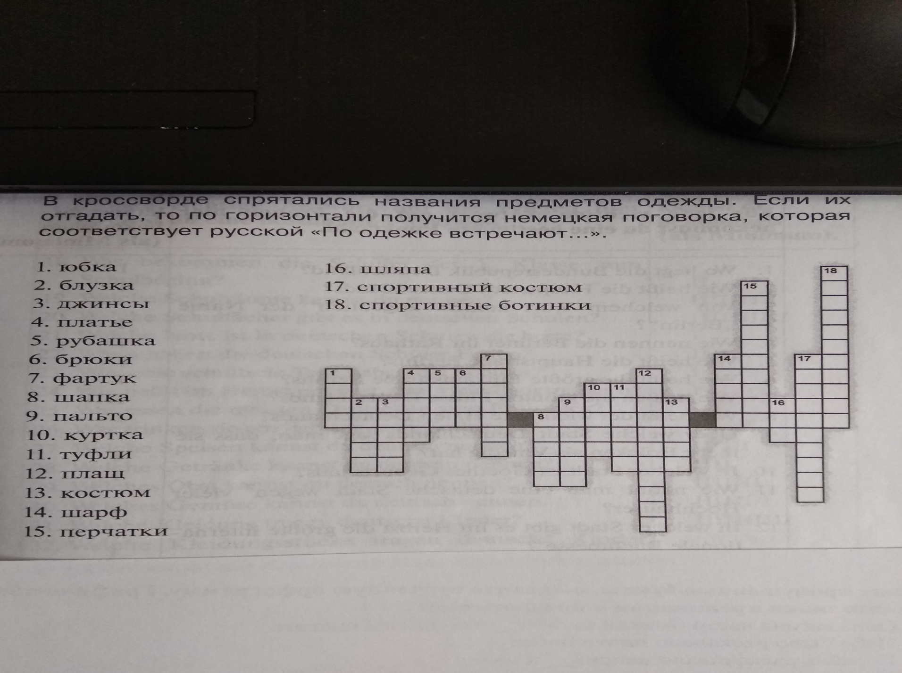

Итоговая контрольная работа по немецкому языку (12 тестовых вопросов и работа с текстами)
1. Измените вспомогательный глагол sein по лицам.
1. Ich ______________ lustig.
a) bin b) ist c) sind
2. Du _______ ein Kind.
a) ist b) seid c) bist
3. Wir _________ in der Schule.
a) seid b) bin c) sind
4. Er ___________ zu Hause.
a) bin b) ist c) bist
2. Раскройте скобки и поставьте основной глагол в правильной форме:
1. Du hast deine Hausaufgaben richtig …. (machen).
- gemacht b) gemachen c) macht
2. Meine Schwester hat viel …. (spielen).
- Spielt b) gespielt c)spielen
3.Am Sonntag haben wir Bücher … (lesen)
- gelesen b) gelest c) lest
4. Die Kinder haben viele schöne Bilder … (bemalen).
- malt b) gemalt c)bemalt
3. Выбери правильную форму вспомогательного и основного глаголов (прошедшее время).
1.Ich ….. im Sommer viel ….
a) hast gebadet b) habe gebadet c) habe gebaden
2.Wir ….. gestern Fußball ……
a) haben gespielt b) hat gespielt c) habe gespielt
3.Du ….. am Wochenende viel …..
a) hat geschlafen b) hast geschlaft c) hast geschlafen
4.Ihr …... am Montag Bücher …..
a) habt gelesen b) haben gelest c) habt gelest
4. Прочитайте тексты и установите их соответствие рубрикам A-F. Каждая рубрика соответствует только одному тексту, при этом одна из них лишняя. (Записать буква-цифра)

A- Der Schulanfang
B- Der Winter
C- Die Stadt
D- Meine Lehrerin
E- Mein Freund
F- Das Haus
G- Das Klassezimmer

1 - Sie heiβt Alisa Petrowna. Sie ist Biologielehrerin. Sie ist lustig, freundlich aber streng. Die Kinder lieben Alisa Petrowna. Sie macht interessante Pausen, spielt gern. Sie treibt Sport, besucht Theater und Museen.
2- Am 1. September beginnt die Schule. Alle Schüler freuen sich über das Wiedersehen mit Freunden und Lehrern. Die Lehrer wünschen viel Erfolg, Spaβ und Gesundheit. Die Kinder sind schön und lustig. Sie wollen gut lernen.
3- Moskau ist alt. Hier sind viele Gebäude, Hotels, Denkmäler, Parks, Theater und Museen, Geschäfte. Die Hauptsehenswürdigkeit ist der Rote Platz. Die Menschen fahren mit den Autos, Bussen, Taxis. Viele Touristen besuchen Moskau.
4- Es ist kalt. Die Schneeflocken fallen auf die Erde. Überall liegt Schnee. Alles ist weiβ. Die Kinder laufen Schi und Schlittschuh. Einige Kinder rodeln. Die Jungen machen eine Schneeballschlacht. Die Mädchen bauen einen Schneemann.
5- Es ist groβ, modern, hell und gemütlich. Es liegt Blumenstraβe, 23. Hier wohnt eine Familie. Die Familie sorgt für die Ordnung im Wohnzimmer, im Gästezimmer, im Kinderzimmer, im Schlafzimmer, im Badezimmer, in der Küche. Im Vorgarten sind viele schöne Blumen.
6- Er heiβt Rex. Das ist mein Hund. Er ist sehr groβ und nicht böse. Er ist lustig. Rex spielt Ball. Er läuft schnell und bellt laut „wau-wau“. Ich liebe meinen Hund Rex. Die Eltern lieben ihn auch. Wir gehen mit Rex spazieren.

Итоговая к/р по музыке

1. Что лежит в основе музыкального образа?
-мелодия -интонация -форма -ритм

2. Песни-сказы о богатырях, исполнялись под аккомпанемент гуслей.
-Романсы -Былины -Серенады

3. О ком сказал Бетховен: «Не ручей - Море должно быть ему имя!»
-Моцарт -Шопен -Бах -Бетховен

4. «Вундеркинд», чудо-ребенок, гениальный австрийский композитор
- Бах -Моцарт - Бетховен -Шопен

5. Как называется музыка об образах ночи?
-баллада -серенада -ноктюрн -симфония

6. Как переводится с греческого «полифония»?
- одноголосие -двухголосие - многоголосие

7. Вступление к опере, кинофильму: - пауза -либретто -увертюра -речитатив

8. Небольшое сольное музыкальное произведение для голоса в сопровождении инструмента, написанное на стихи лирического содержания: - песня - вокализ -романс - ноктюрн

9. В середине 20 в. зародился жанр городской фольклор, называемый:
- речитатив - авторская песня -мазурка -инструментальная баллада

10. Создатель жанра инструментальный концерт:
- А.П.Бородин -Ф.Шуберт -А. Вивальди - Ф.Шопен.

Найдите лишнее слово в каждом ряду, выпиши его.
- А) Скрипка, фортепиано, виолончель, альт, контрабас.
- Б) П.И.Чайковский, М.И.Глинка, Ф.Шопен, Н.А.Римский – Корсаков
- В) «Лебединое озеро», «Спящая красавица», «Щелкунчик», «Революционный этюд».

